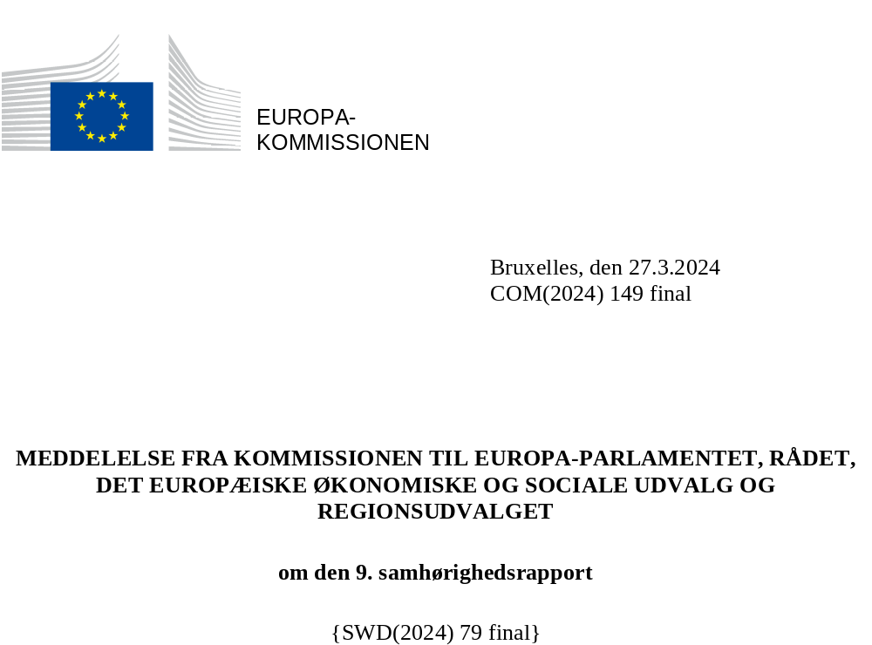

MEDDELELSE FRA KOMMISSIONEN TIL EUROPA-PARLAMENTET, RÅDET, DET EUROPÆISKE ØKONOMISKE OG SOCIALE UDVALG OG REGIONSUDVALGET
om den 9. samhørighedsrapport
"For at fremme en harmonisk udvikling af Unionen som helhed udvikler og fortsætter denne sin indsats for at styrke sin økonomiske, sociale og territoriale samhørighed."
(Artikel 174 i traktaten om Den Europæiske Unions funktionsmåde)

I. Indledning
Økonomisk, social og territorial samhørighed er et europæisk offentligt gode
EU bygger på værdierne solidaritet, lige muligheder og samhørighed. Romtraktaten havde lige fra begyndelsen det mål at "formindske ulighederne mellem de forskellige områder og forbedre de mindre begunstigede områders stilling". Denne økonomiske og sociale samhørighed, hvor interne forskelle blev formindsket, er med rette blevet opfattet som en fordel for hele Europa, og dette gælder stadigvæk.
Siden da har samhørighedspolitikken været en af de centrale søjler i det europæiske projekt. Lige fra oprettelsen af det indre marked og Den Økonomiske og Monetære Union til flere udvidelser har samhørighedspolitikken støttet hvert eneste skridt i den europæiske integration, herunder den grønne og den digitale omstilling i de senere år. Markedskræfterne alene kan ikke sikre, at fordelene ved disse vigtige integrationsskridt bliver ligeligt fordelt i hele Europa, og derfor er samhørighedspolitikken nødvendig for at hjælpe medlemsstaterne og regionerne med at bidrage, høste fordelene og nå deres fulde potentiale. Samhørighedspolitikken har gennem årene også fungeret som en økonomisk stabilisator, en pålidelig kilde til støtte og investeringer under finanskrisen og senest under pandemien og Ruslands angrebskrig mod Ukraine sammen med andre instrumenter såsom genopretnings- og resiliensfaciliteten. Med sit fokus på regioner og den stedbaserede tilgang er samhørighedspolitikken et af de mest synlige udtryk for europæisk solidaritet, en integreret del af den europæiske vækstmodel og en hjørnesten i det europæiske hus.
Interessenterne bekræfter samhørighedspolitikkens centrale rolle og vigtighed. De gjorde dette klart i drøftelserne om politikkens fremtid. I de senere år er regionale myndigheder og andre interessenter kommet med input, og 20 medlemsstater har afholdt debatter. En ekspertgruppe på højt plan offentliggjorde centrale retningslinjer for den fremtidige politik i februar. Europa-Parlamentet, Rådet for Den Europæiske Union, Det Europæiske Økonomiske og Sociale Udvalg og Det Europæiske Regionsudvalg har alle vedtaget udtalelser og konklusioner om centrale elementer for samhørighedspolitikkens fremtid. Samlet set bekræfter disse input politikkens centrale rolle og skildrer de nye udfordringer samt erfaringerne og de mulige løsninger.
30 år efter den samtidige indførelse af det europæiske indre marked og en styrket samhørighedspolitik og 20 år efter udvidelsen i 2004 er den langsigtede tendens tydelig: Mange dele af Europa har oplevet en bemærkelsesværdig opadgående økonomisk og social konvergens. Der er dog stadig socioøkonomiske forskelle, og et voksende antal regioner risikerer at skulle kæmpe med nye udfordringer. I den sammenhæng er det nødvendigt at gøre status, ikke blot over samhørighedspolitikkens resultater, men også over, hvordan den kan tilpasses. Traktatens mål om økonomisk, social og territorial samhørighed er lige så relevant, som det altid har været, men metoderne bør udvikle sig.

Kort 1. Indeks for økonomisk udvikling på NUTS 3-niveau, 2001-2021
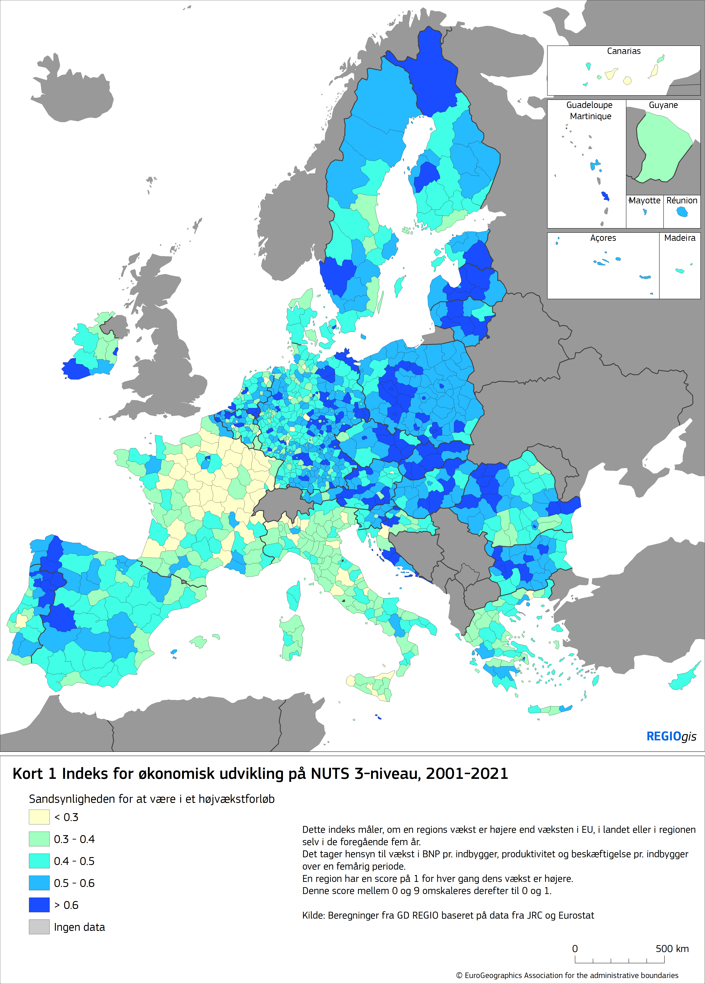

II. Samhørighedspolitikken: langsigtet vækst, konkurrenceevne og kvalitetsjob
EU's historiske udvidelse i 2004 er et tydeligt eksempel på samhørighedspolitikkens positive indvirkning. 20 år senere er det gennemsnitlige BNP pr. indbygger i de medlemsstater, som siden da er tiltrådt, steget fra ca. 52 % af EU-gennemsnittet i 2004 til næsten 80 % i 2023. I løbet af denne periode er arbejdsløsheden i disse medlemsstater faldet fra et gennemsnit på 13 % til 4 %.
Denne opadgående konvergens skyldes en stigning i produktiviteten (BNP pr. beskæftiget) i de mindre udviklede regioner. Dette vidner om den langsigtede forbedring af konkurrenceevnen og erhvervsklimaet i disse regioner. Denne stigning har også givet håndgribelige sociale fremskridt, f.eks. i form af bedre sundhedsresultater, samt et fald i arbejdsløsheden og fattigdommen i næsten alle regioner i løbet af de sidste 10 år.
Konvergensen har dog været ulige fordelt i hele EU. Dette afspejler forskellene i produktiviteten og konkurrenceevnen. Mens en række østlige regioner har oplevet en imponerende stigning siden 2004 og draget fordel af et økonomisk opsving efter udvidelsen, har mange andre regioner oplevet en gradvis divergens, i den forstand at de ikke kommer nærmere EU-gennemsnittet. Dette er navnlig tilfældet for regioner i de sydlige medlemsstater og navnlig siden finanskrisen i 2008, men også for en gruppe overgangsregioner i mere udviklede medlemsstater. Faktisk er omkring en tredjedel af EU's regioner endnu ikke vendt tilbage til 2008-niveauerne for BNP pr. indbygger. Disse regioner omfatter alle udviklingsstadier og kan endda findes i mere udviklede medlemsstater.
Det reale BNP pr. indbygger er endda faldet i flere regioner i de sydlige medlemsstater siden århundredeskiftet, hvilket afspejler virkningerne af de økonomiske stød og de fortsatte udfordringer med hensyn til produktivitetsvæksten, institutionernes kvalitet og et velfungerende arbejdsmarked. Samtidig bør de fleste østlige regioner opretholde konvergenstempoet og udvide deres drivkræfter for vækst ud over storbyområderne for at afbøde forværringen af forskelle mellem regionerne.

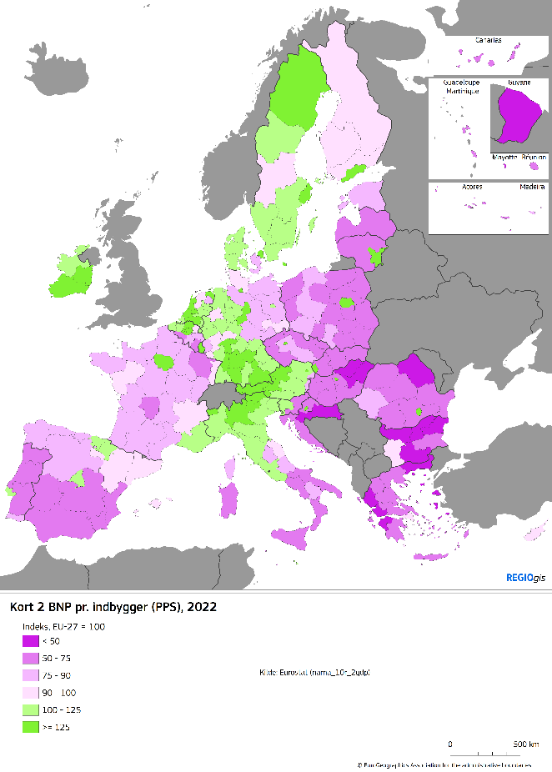
Kort 2. BNP pr. indbygger (PPS), 2022
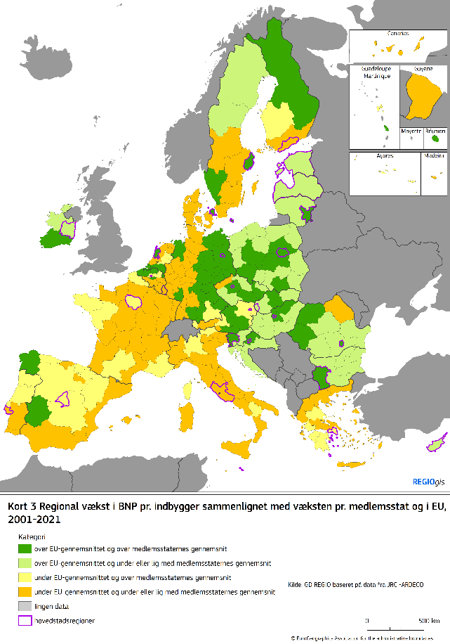
Kort 3. Regional vækst i BNP pr. indbygger sammenlignet med EU og nationale gennemsnit, 2001-2021
Bemærkning: Kort 3 viser den regionale vækst i BNP pr. indbygger siden 2001. Alle grønne (lysegrønne og mørkegrønne) regioner har haft en vækst over EU-gennemsnittet, mens væksten i de gule og orange regioner lå under EU-gennemsnittet. Farvens nuance (lysegrøn og mørkegrøn samt gul og orange) viser den regionale vækst i forhold til det nationale gennemsnit.

Samhørighedspolitikken har bidraget til et mere velfungerende indre marked ved at stimulere den langsigtede vækst og konkurrenceevne. Den har forbedret adgangen til varer og tjenesteydelser gennem fysisk og digital infrastruktur og øget konnektiviteten. Desuden har samhørighedspolitikken styrket de lokale økonomier og tiltrækningskraften ved at forbedre innovation og iværksætterånd gennem støtte til SMV'er samt ved at styrke den menneskelige kapital med uddannelse. Samhørighedspolitikken har også støttet god regeringsførelse, samarbejde og administrativ effektivitet.
Samhørighedspolitikken har spillet en central rolle med at støtte offentlige investeringer. F.eks. tegner samhørighedspolitikken sig for næsten 13 % af de samlede offentlige investeringer i EU som helhed og for 51 % i de mindre udviklede medlemsstater. Disse investeringer har styrket den europæiske vækstmodel og fremmet den økonomiske vækst i tråd med de centrale politiske prioriteter, lige fra den dobbelte omstilling til innovation, virksomheder og færdigheder og lige fra børnepasning, uddannelse og sundhed til beskyttelse mod naturkatastrofer.

Figur 1 Resultater af samhørighedspolitikkens programmer for 2014-2020
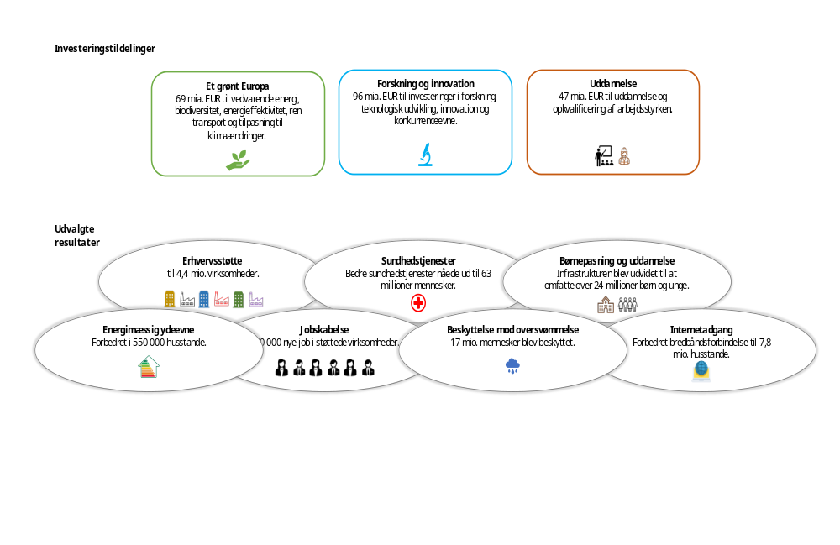
Ud over de direkte sociale og økonomiske virkninger har samhørighedspolitikken også bidraget til at forbedre den administrative kapacitet og forvaltningens kvalitet i medlemsstaterne. Samhørighedspolitiske investeringer er forbundet med forudsætninger, som kaldes "grundforudsætninger". De støtter centrale EU-prioriteter samt investeringernes kvalitet og bæredygtighed. Grundforudsætningernes horisontale virkning supplerer gennemførelsen af landespecifikke reformer, der fremmes gennem det europæiske semester.
Derudover har de grundlæggende principper for samhørighedspolitikkens programmering og gennemførelse — ved hjælp af evaluering, partnerskab, gennemsigtighed eller revisions- og kontrolkrav — positive afsmittende virkninger på den nationale praksis.
Samhørighedspolitikken styrker det indre marked og skaber lige vilkår
Konvergens gør det muligt for alle regioner at deltage fuldt ud i det indre marked. At fjerne hindringerne for den frie bevægelighed for varer, tjenesteydelser, kapital og arbejdstagere har fremmet en bedre tildeling af ressourcerne i hele EU og givet næring til udveksling af idéer og innovation. Den stadig større mangfoldighed i EU's regioner har givet Unionen og dens virksomheder en større pulje af konkurrencefordele. Gennem investeringer i infrastruktur, innovation, uddannelse og andre nøgleområder hjælper samhørighedspolitikken alle regioner med at deltage i og få gavn af de stordriftsfordele, som det indre marked og den internationale konkurrence skaber. Et større, veludviklet, innovativt og forbundet indre marked er afgørende for udviklingen af stærke værdikæder inden for EU, som er vigtige for EU's åbne strategiske autonomi.
Samhørighedspolitikken har betydelige og positive virkninger for Europa som helhed. Ifølge makroøkonomiske modelsimuleringer kan programmerne for perioden 2014-2020 og 2021-2027 samlet set øge EU's BNP med 0,9 % ved udgangen af 2030. Denne virkning er langvarig, da den forbliver på 0,6 % i 2043. Virkningen er naturligvis meget stærkere i de samhørighedslande, hvor støtten er koncentreret. Kroatiens BNP vil være op til 8 % højere i 2030, 6 % højere i Polen og Slovakiet og 5 % højere i Litauen end uden samhørighedsstøtte. Mere udviklede regioner, som modtager en lavere støtte pr. indbygger fra samhørighedspolitikken, nyder også godt af de store positive afsmittende virkninger, som programmer andre steder giver. Udviklede regioner får partnere i deres forsyningskæder og markeder til deres eksport og investeringer.
Samhørighedspolitikkens positive investeringsafkast for det indre marked kan illustreres ved hjælp af følgende multiplikator: I 2030 vil hver euro, der investeres i programmerne for perioden 2014-2020 og 2021-2027, have genereret 1,3 EUR yderligere BNP i Unionen og vil være næsten tredoblet i 2043, hvilket svarer til et årligt afkast på ca. 4 %. Ifølge modelsimuleringer vil der også være skabt ca. 1,3 mio. yderligere arbejdspladser i EU som helhed inden 2027, heraf en stor andel i de sektorer, der er knyttet til den grønne og den digitale omstilling.
Samhørighedspolitikkens målrettede støtte mindsker i vid udstrækning risikoen for at fortrænge private investeringer. Samhørighedspolitikken har primært fokus på de områder, hvor private investeringer er utilstrækkelige, enten på grund af markedssvigt (f.eks. adgang til finansiering for nystartede virksomheder, mikrovirksomheder og små virksomheder) eller for at støtte offentlige goder (f.eks. uddannelse og børnepasning). Kvantitative analyser, der ligger til grund for den 9. samhørighedsrapport, viser konsekvent de positive nettovirkninger, hvilket bekræfter, at politikken fremmer betydelige private investeringer i og uden for programmernes levetid. Den større brug af finansielle instrumenter kan virke som en løftestang for yderligere private investeringer.
Fremtidige udvidelser vil kræve, at nye medlemsstater bliver integreret i det indre marked. EU's samhørighedspolitiske mål gælder fortsat i en større Union, både i nuværende og kommende medlemsstater. Den socioøkonomiske konvergens med EU bør dog allerede starte i førtiltrædelsesfasen. Den nye Ukrainefacilitet, vækstplanen for Vestbalkan og reform- og vækstfaciliteten for Vestbalkan har det tredobbelte formål at sikre øget adgang til EU's indre marked, øget finansiel bistand og hurtigere gennemførelse af reformer.
Samhørighedspolitikken har bidraget til at afbøde de nylige krisers asymmetriske virkninger
Virkningen af de hidtil usete kriser har været ulige fordelt i Unionen. Lige fra covid-19-pandemien til Ruslands angrebskrig mod Ukraine er de forskellige regioner og samfundsgrupper blevet berørt på meget forskellige måder. Hvad pandemien angår, var virkningerne alvorligere i de regioner, som er afhængige af turisme, kulturindustrier eller andre arbejdskraftintensive tjenesteydelser samt industrier, der er dybt integreret i de globale værdikæder. Hvad Ruslands angrebskrig mod Ukraine angår, kunne de negative virkninger især mærkes i grænseregionerne samt i de regioner, hvor industrien er sårbar over for høje energipriser eller forstyrrelser i forsyningskæden. Det gælder for alle kriser, at de perifere og mindre udviklede regioner generelt var mere udsat. Desuden blev de asymmetriske virkninger forstærket af den uensartede institutionelle kapacitet på de forskellige niveauer, der er nødvendige for at tackle udfordringerne.
EU har reageret hurtigt for at afbøde krisernes virkninger og bane vejen for en solid genopretning. Samhørighedspolitikken har hurtigt mobiliseret støtte til sårbare regioner og mindsket risikoen for at øge forskellene yderligere. Tiltagene omfattede tilførsel af ny likviditet til støtte for investeringer, fleksibilitet til støtte for videreførelsen af projekter, jobfastholdelsesordninger og yderligere målrettet fleksibilitet i programmeringen og gennemførelsen. Navnlig gennem pakkerne under investeringsinitiativerne som reaktion på coronavirusset (CRII). Desuden er der under NextGenerationEU blevet kanaliseret omfattende støtte til medlemsstaterne for at fremme deres økonomiske genopretningsproces og langsigtede modstandsdygtighed gennem gennemførelse af reformer og investeringer under genopretnings- og resiliensfaciliteten samt genopretningsbistanden til samhørighed og til områder i Europa (REACT-EU). Sammen med REPowerEU, der blev lanceret i kølvandet på Ruslands angrebskrig mod Ukraine, har den fleksibilitet, som samhørighedspolitikken giver med SAFE-initiativet (støtte til energi til overkommelige priser), været afgørende for at støtte de mest sårbare, navnlig personer, der er i risiko for energifattigdom, og SMV'er, som er sårbare over for høje energipriser. Sideløbende hermed ydede samhørighedsaktionen for flygtninge i Europa (CARE) finansiel støtte til lokale myndigheder og NGO'er, som tager imod de mennesker, der flygter fra Ukraine på grund af Ruslands angrebskrig.
Sammen med støtten til mindskelse af risiciene for arbejdsløshed i en nødsituation (SURE) og NextGenerationEU, navnlig genopretnings- og resiliensfaciliteten, bidrog interventioner under samhørighedspolitikken til en hurtig økonomisk genopretning i 2021 og 2022, navnlig for de mindre udviklede regioner, og til lav arbejdsløshed. Selv om covid-19-krisen medførte en nedgang i BNP på 5,7 %, vendte indkomsten stort set tilbage til 2019-niveauet på to år i alle regionskategorier. I modsætning hertil var afmatningen efter krisen i 2008 mindre markant (4,3 % af BNP), men to år senere, i 2010, var nedgangen i de mindre udviklede regioner blevet endnu større, og overgangsregionerne og de mere udviklede regioner var knap nok begyndt at komme på fode igen. Med støtte fra ovennævnte afbødende foranstaltninger og nationale støtteforanstaltninger viste EU's arbejdsmarked en bemærkelsesværdig modstandsdygtighed. Det tog kun et år at vende tilbage til eller overgå beskæftigelsesniveauet i 2019 i de fleste af EU's regioner. I modsætning hertil varede nedgangen i beskæftigelsen under finanskrisen i 2008 indtil 2013, og den vendte tilbage til niveauet før krisen i 2016 og først i 2019 i de sydlige EU-lande.

De nylige kriser har ikke desto mindre fremhævet mange regioners sårbarhed og behovet for en større modstandsdygtighed i deres økonomier og på deres arbejdsmarkeder. Med henblik herpå bør de fremtidssikrede europæiske værdikæder fremmes, navnlig ved at indføre og opskalere kritiske og nye teknologier i strategiske sektorer, som understøttet af platformen for strategiske teknologier for Europa (STEP).
Der er gjort fremskridt med social konvergens, men der er fortsat mange udfordringer
Social konvergens fremmes af det stærke tilsagn, som EU-institutionerne, medlemsstaterne og arbejdsmarkedets parter gav på det sociale topmøde i Porto med henblik på at nå målene i den europæiske søjle for sociale rettigheder:
- Mindst 78 % af de 20-64-årige bør være i beskæftigelse
- Mindst 60 % af alle voksne bør deltage i efteruddannelse hvert år
- Antallet af personer i risiko for fattigdom eller social udstødelse bør nedbringes med mindst 15 mio., herunder mindst 5 mio. børn.

Kort 4. Beskæftigelsesfrekvens (20-64-årige), 2022
- 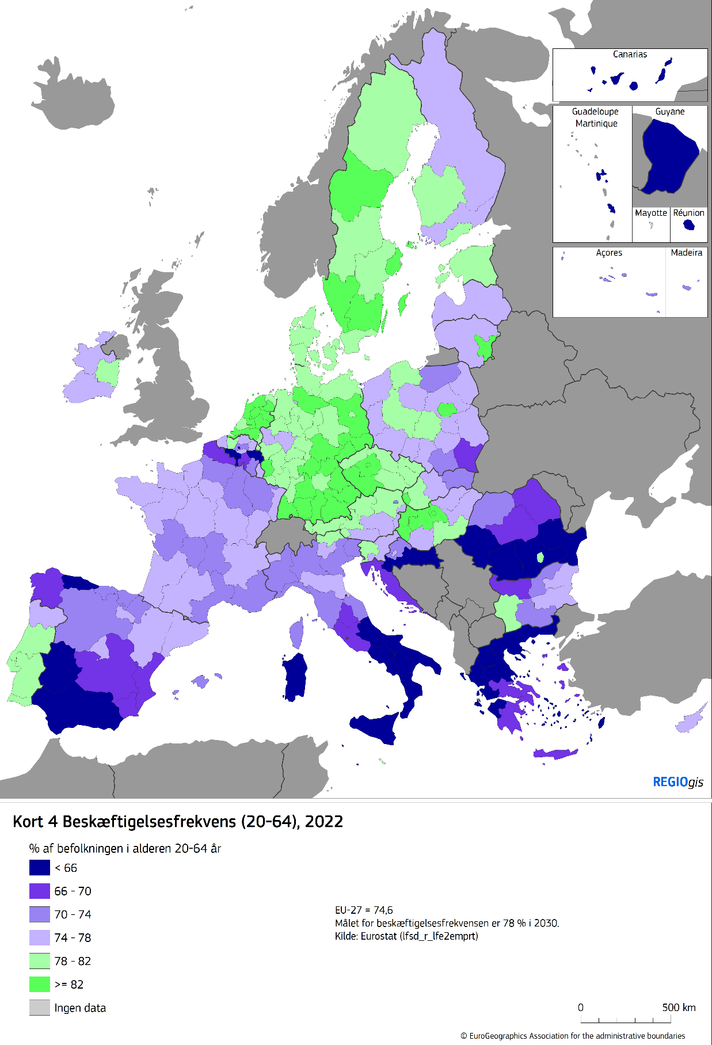

EU's samhørighedspolitik har spillet en afgørende rolle i den generelle forbedring af beskæftigelsen og de sociale indikatorer i EU i det sidste årti. De østlige EU-lande har gjort betydelige fremskridt med social inklusion og reduktion af fattigdom og nærmer sig EU-gennemsnittet (en fattigdom på 21 %). De sydlige EU-lande er dog stagneret siden 2019 (på ca. 25 %). Kløften mellem de mere udviklede og de mindre udviklede regioner er også blevet reduceret fra ca. 14 procentpoint i 2016 til 9 procentpoint i 2022.
Inflationen og de høje energipriser samt de uensartede fremskridt på tværs af befolkningsgrupper risikerer dog at bringe de positive tendenser inden for social inklusion og fattigdomsreduktion i fare. Landdistrikterne i EU's østlige og sydlige del bliver mest direkte berørt af energifattigdom. Der findes dog fattigdomslommer i alle regioner — også i udviklede byområder. Nogle befolkningsgrupper, f.eks. marginaliserede samfundsgrupper, lever i vedvarende fattigdom, der er præget af boligsegregation, utilstrækkelige uddannelses- og beskæftigelsesmuligheder og begrænset adgang til basale tjenester.
Forskellene mellem regionerne på beskæftigelsesområdet er blevet mindre, med aktiv støtte fra samhørighedspolitikken. Selv om beskæftigelsesfrekvensen fortsat er lavere i de mindre udviklede regioner, nemlig 68 % i 2022 sammenlignet med 78 % i de mere udviklede regioner, er kløften blevet 5 procentpoint mindre siden 2013.
Arbejdsløsheden er også konvergeret. Forbedringen er imponerende i de mindre udviklede regioner, hvor arbejdsløsheden er blevet næsten halveret, idet den er gået fra 15,8 % i 2013 til 8 % i 2022, mens der også er gjort betydelige fremskridt i de mere udviklede regioner, hvor den er faldet fra 8,3 % til 5 %.
På trods af fremskridtene i de senere år er ungdomsarbejdsløsheden og andelen af unge, der hverken er i beskæftigelse eller under uddannelse (NEET-andelen), dog fortsat en betydelig udfordring i EU, og det samme gælder den vedvarende lavere beskæftigelsesfrekvens blandt personer med handicap. Den nedgang i ungdomsarbejdsløsheden og NEET, der er observeret siden 2014, fortsatte i 2021 og 2022 efter en midlertidig stigning i 2020 under covid-19-pandemien. Arbejdsløsheden blandt personer mellem 15 og 24 år er faldet kraftigt med over 10 procentpoint siden 2013 til 14 % i 2022. Ikke desto mindre er ungdomsarbejdsløsheden over dobbelt så høj som den samlede arbejdsløshed, der er faldet til 6,2 %. NEET-andelen er faldet med over 4 procentpoint siden 2013 og nåede ned på 12 % i 2022. Det er nødvendigt med yderligere fremskridt for at nå målet på 9 % i den europæiske søjle for sociale rettigheder.
Forskellene i ungdomsarbejdsløsheden mellem de mindre udviklede regioner og andre regioner blev reduceret mellem 2013 og 2022 takket være en større reduktion i de mindre udviklede regioner og i de sydlige EU-lande. De er dog stadig store, idet ungdomsarbejdsløsheden på 22 % i de mindre udviklede regioner er næsten dobbelt så stor som i de mere udviklede regioner. Forskellene i NEET-andelen mellem de mindre udviklede regioner og andre regioner blev også mindre mellem 2013 og 2022. NEET-andelen i de mindre udviklede regioner ligger dog stadig på 16 %, hvilket er næsten dobbelt så meget som i de mere udviklede regioner.
Den lave arbejdsløshed og den høje efterspørgsel efter arbejdskraft lægger i stadig større grad pres på arbejdsmarkedet. Manglen på arbejdskraft og færdigheder er stigende og er blevet en stor udfordring inden for en række erhverv og sektorer på tværs af alle færdighedsniveauer, navnlig i nogle regioner. Manglen forværres af den samtidige udfordring med efterspørgsel efter specifikke færdigheder for at klare den digitale og grønne omstilling samt af de strukturelle industrielle omstillinger og den kraftige reduktion af befolkningen i den erhvervsaktive alder, som forventes at falde med 50 mio. inden 2050. I den forbindelse spiller en inklusiv arbejdsmarkedsdeltagelse for underrepræsenterede grupper en central rolle med hensyn til at opnå konvergens og afhjælpe manglen på arbejdskraft i EU samt styrke politikkerne for livslang læring og uddannelse såvel som arbejdsmarkedsreformer. Kvinders deltagelse i arbejdsstyrken stiger fortsat takket være et højt uddannelsesniveau, en forbedret adgang til børnepasningsordninger og mere fleksible arbejdsordninger, og beskæftigelsesfrekvensen for tredjelandsstatsborgere er steget igen efter et fald i 2020.
På trods af en synlig nedgang i forskellene, hvad arbejdsmarkedsresultaterne angår, underpræsterer nogle regioner — EU's centrale og nordlige regioner har stærkere arbejdsmarkeder (og generelt en bedre social situation) end de sydlige og sydøstlige regioner. Fremskridtene med at mindske den kønsbestemte forskel i arbejdsmarkedsdeltagelsen er aftaget eller stagneret i de senere år. Den kønsbestemte forskel ligger for EU som helhed stadig på 11 procentpoint, hvilket fortsat er en faktor, der bidrager til forskellene på arbejdsmarkedet.
Der er sket en generel stigning i uddannelsesniveauet. Andelen af unge, der forlader skolen tidligt, er faldet i hele EU, navnlig i de mindre udviklede regioner. Den positive tendens med hensyn til gennemførelsen af videregående uddannelser er fortsat i alle regioner, og den samlede andel nåede op på 34 % i 2022. I modsætning hertil faldt voksnes deltagelse i uddannelse, da covid-19 ramte, men den er steget igen, navnlig i de mindre udviklede regioner og de østlige EU-medlemsstater.
Færdighedsniveauer og innovation spiller en afgørende rolle med at sikre den langsigtede produktivitetsvækst og konkurrenceevne. Flere faglærte og kreative arbejdstagere er afgørende for innovation og for at udvikle nye og konkurrencedygtige varer og tjenesteydelser. I 2022 var der en kraftig stigning i voksnes deltagelse i uddannelse, som var stærkere end før covid-19. Der er dog behov for betydelige fremskridt for at nå målet i den europæiske søjle for sociale rettigheder om, at 60 % af alle voksne skal deltage i uddannelse hvert år. Erfaringerne i nogle medlemsstater med individuelle læringskonti viser tydeligt, hvilken vej man skal gå for at gøre fremskridt.
Der er fortsat forskelle på uddannelsesområdet, navnlig på grund af en stærk koncentration af færdiguddannede fra videregående uddannelser i byerne (hvor de fleste muligheder for at få en videregående uddannelse er samlet). Dette fører til ubalancer, der undertiden bliver større, fordi personer med en videregående uddannelse udvandrer fra de regioner, hvor de har taget deres uddannelse. Denne "hjerneflugt" er en alvorlig udfordring for de regionale økonomiers og den sociale strukturs fremtidige bæredygtighed. Disse ubalancer i talenttilgængeligheden på tværs af regionerne skyldes utilstrækkelige jobmuligheder af høj kvalitet og andre faktorer såsom et lavere niveau af infrastrukturbevillinger, adgang til børnepasning, uddannelse, sundhedstjenester og -faciliteter og andre tjenester.
Demografiske ændringer forventes at forværre manglen på arbejdskraft yderligere og øge presset på de offentlige budgetter. Efter flere årtiers tilvækst har EU's befolkning været faldende siden 2020, da nettomigrationen ikke længere kompenserer for en negativ naturlig befolkningstilvækst. For hele EU-27 er den naturlige befolkningsændring og nettomigrationen højest i byområderne og lavest (og ofte negativ) i landdistrikterne. Desuden har fjerntliggende regioner generelt en negativ nettomigration som følge af manglende økonomiske muligheder og beskæftigelsesmuligheder samt manglende adgang til centrale tjenester (herunder uddannelse, børnepasning og sundhedspleje), hvilket gør dem mindre attraktive og kan få folk til at flytte væk.
Kort 5. Samlet befolkningsændring, naturlig tilvækst og nettomigration, 2010-2021
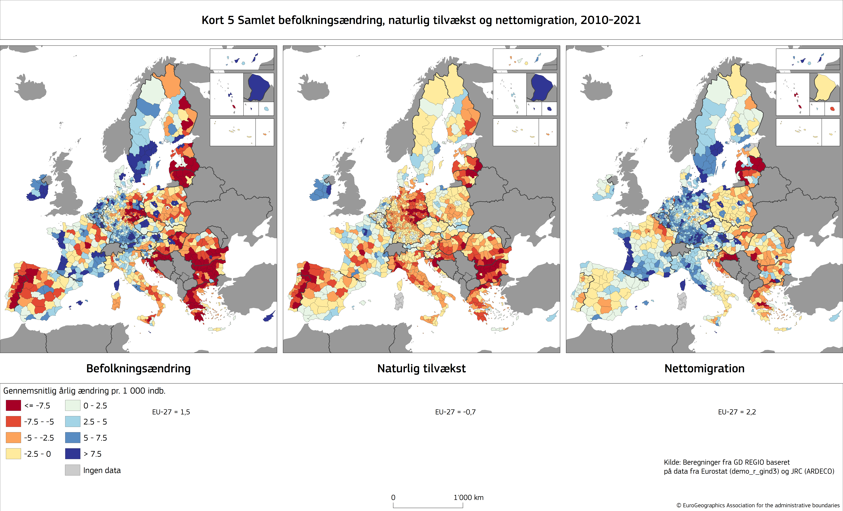
Reduktionen af befolkningen i den erhvervsaktive alder vil kræve hurtigere produktivitetsgevinster for at opretholde levestandarden og en øget beskæftigelsesfrekvens, navnlig for personer, der endnu ikke er aktive på arbejdsmarkedet. Regionerne er ikke lige godt rustet til dette. Regioner, der både har en lav andel af højtkvalificerede personer og udvandring af unge og uddannede personer, kan falde i en talentudviklingsfælde, hvilket begrænser deres evne til at opbygge bæredygtige, konkurrencedygtige og videnbaserede økonomier. Som det præciseres i meddelelserne "Udnyttelse af talent i Europas regioner" og "De demografiske ændringer i Europa: værktøjer til videre handling", er en strategisk politiksammensætning med en kombination af reformer og investeringer nødvendig for at vende tilbage til eller tilpasse sig denne situation.
Demografiske ændringer kræver tilpasning på regions- og byniveau. Det gælder f.eks. medtagelsen af demografiske fremskrivninger i den fysiske planlægning, tilpasning af udbuddet af offentlige tjenester, tilpasning af den offentlige forvaltning, forøgelse af beskæftigelsesfrekvensen og fremme af produktivitetsfaktorer. Erhvervsuddannelse har store muligheder for at afhjælpe manglen på arbejdskraft, sikre den grønne og den digitale omstillings gennemførelse og spille en vigtig rolle i strategier for intelligent specialisering, da den er med til at fastholde og tiltrække talent, skabe absorptionskapacitet i de samfund og økonomier, hvor den befinder sig, og opbygge bæredygtige (og mere retfærdige) samfund.

Kort 6. Regioner (der risikerer at falde) i en talentudviklingsfælde
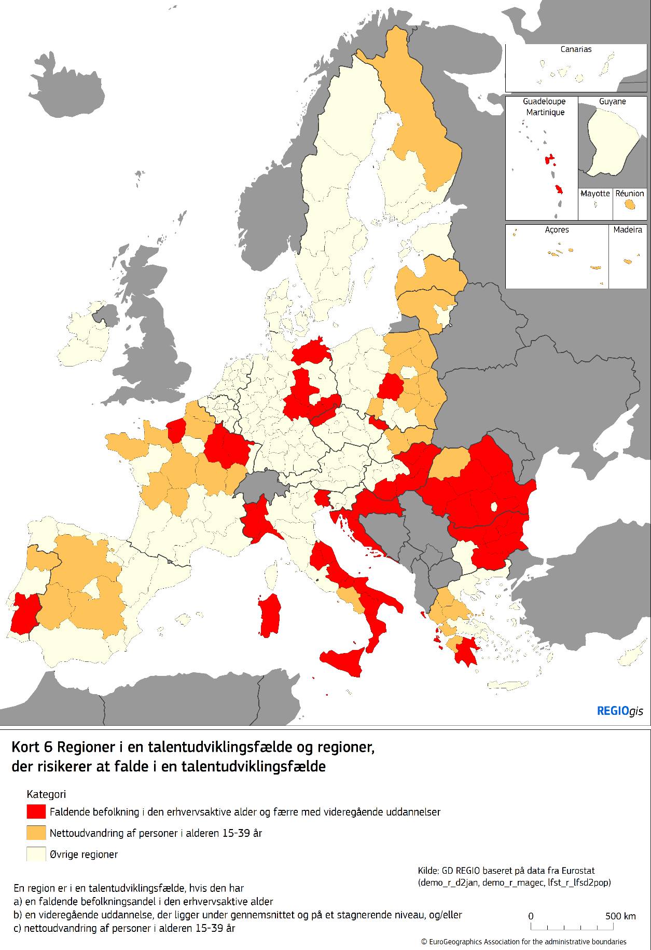
… og ikke alle regioner nyder godt af den samme vækstdynamik
De økonomiske forskelle er stadig store på hele kontinentet. Mere end en ud af fire personer i EU (28 %) bor i en region med et BNP pr. indbygger på under 75 % af EU-gennemsnittet. De fleste af dem bor i de østlige medlemsstater, men også i Grækenland, Portugal, Spanien, Syditalien og regionerne i den yderste periferi. Væksten i det reale BNP pr. indbygger har siden 2001 været negativ i flere regioner, navnlig i Grækenland og Italien, men er nu ved at blive bedre.
Ændringerne i de subnationale forskelle viser forskellige mønstre på tværs af medlemsstaterne. I mange østlige medlemsstater (såsom Slovakiet, Bulgarien og Rumænien) skyldes de større forskelle de meget høje vækstrater i de mest udviklede regioner (typisk i hovedstadsregionen). I Frankrig og Grækenland er de interne forskelle blevet større, fordi væksten i BNP pr. indbygger i de fattigere regioner var særligt lav. I andre medlemsstater, såsom Portugal, skyldes faldet i de regionale forskelle de relativt dårlige resultater i nogle udviklede og tidligere dynamiske regioner.
I mange medlemsstater skyldes den økonomiske udvikling konkurrenceevnen i hovedstadsregioner og større byområder. Kombineret med den manglende stigning i andre områder fører dette til intern divergens. Denne geografiske polarisering kan være en kilde til negative eksternaliteter (spændinger på arbejds- og boligmarkedet, trafikoverbelastning og forurening) samt underudnyttelse af hele landets økonomiske potentiale. Dette kan underminere medlemsstaternes konkurrenceevne og dermed bæredygtigheden af deres vækstmønster på længere sigt.
Landdistrikter, bjergområder, øområder og tyndt befolkede områder står fortsat over for specifikke udfordringer, der hindrer den økonomiske vækst og udvikling som følge af en ringere fysisk og digital konnektivitet eller begrænsede uddannelsesmuligheder. Gennemsnitsindkomsten i landdistrikterne er 87,5 % af gennemsnitsindkomsten i byområderne. I perioden 2001-2021 havde ikkebyområder (i gennemsnit) dog en betydeligt højere vækst i BNP pr. indbygger end byområder, nemlig 1,5 % sammenlignet med 0,8 %. Tendensen er dog en anden i de østlige medlemsstater, hvor væksten i højere grad skabes af de store byområder og hovedstæderne. Den offentlige rapport om en langsigtet vision for EU's landdistrikter, vigtige resultater og veje frem udgør grundlaget for en debat om landdistrikternes fremtid.
Disse territoriale forskelle forværrer en situation, hvor en række regioner står over for økonomisk stagnation eller tilbagegang, med risiko for at falde i en udviklingsfælde (dvs. de ligger under det gennemsnitlige vækstniveau i EU og på nationalt plan samt deres egne tidligere resultater). Dette omfatter nogle større tidligere industricentre i de mere udviklede regioner. De politiske beslutningstagere i de regioner, der er faldet i fælden, har ofte svært ved at finde løsninger, der kan genskabe den tidligere økonomiske dynamik. Denne situation skaber frustration, som i stadig større grad bliver til politisk utilfredshed.
De grundlæggende årsager til udviklingsfælderne er forskellige fra region til region. Dette kræver en individuel diagnose og kan omfatte forskellige indbyrdes forbundne faktorer såsom utilstrækkelig specialisering, svag offentlig forvaltning, et ineffektivt innovationsøkosystem, mangel på tjenester eller et misforhold mellem udbudte og efterspurgte færdigheder. Disse faktorer fortjener en særlig analyse for de enkelte regioner og efterfølgende skræddersyede politiske løsninger i form af målrettede investeringer og reformer.
III. Hvis de strukturelle og nye udfordringer ikke tackles, risikerer de at gøre de territoriale forskelle større
Den grønne og den digitale omstilling giver nye muligheder og er nødvendige for at fastholde EU's konkurrenceevne i fremtiden og for at sikre en god livskvalitet for borgerne. Men de kræver også strukturelle ændringer, som skal ledsages af støttepolitikker — navnlig for mennesker, virksomheder og regioner, der er mest sårbare og udsatte, med risiko for at øge de regionale og sociale forskelle. EU's klimapolitik har til formål at sikre retfærdighed, navnlig ved at give de rigere medlemsstater strengere mål for reduktionen af drivhusgasser, mens medlemsstater med et lavere BNP pr. indbygger modtager en større andel af auktionsindtægterne fra emissionshandelssystemet. Ud over tværgående EU-midler såsom samhørighedspolitikken og genopretnings- og resiliensfaciliteten er der også blevet anvendt en række særlige finansieringsinstrumenter til at afbøde de sociale og økonomiske virkninger af klimaomstillingen, navnlig gennem mekanismen for retfærdig omstilling og den kommende Sociale Klimafond.
Klimaændringerne risikerer at øge de regionale uligheder. Hyppigheden og alvoren af vejrrelaterede katastrofer såsom ekstreme temperaturer, storme, oversvømmelser i indre farvande og kystområder, tørke og naturbrande er stigende. F.eks. medførte oversvømmelserne i regionerne ved den belgisk-tyske grænse i 2021 direkte skader til et anslået beløb på 34,5 mia. EUR. Den varmerelaterede dødelighed er steget, navnlig i forbindelse med en aldrende befolkning. Disse hændelser og deres konsekvenser for befolkningen og økonomien — såvel som befolkningens evne til at håndtere dem — er ulige fordelt i hele Europa. Kystregioner, middelhavsregioner og østlige regioner, som i forvejen er fattigere end EU-gennemsnittet, er mere sårbare, bliver uforholdsmæssigt hårdt ramt og står over for et anslået årligt økonomisk tab på mindst 1 % af BNP og en større menneskelig eksponering for klimarelaterede skader.
Kort 7. Virkningerne af klimaændringer ved et scenario med en global opvarmning på 2 °C, 2050
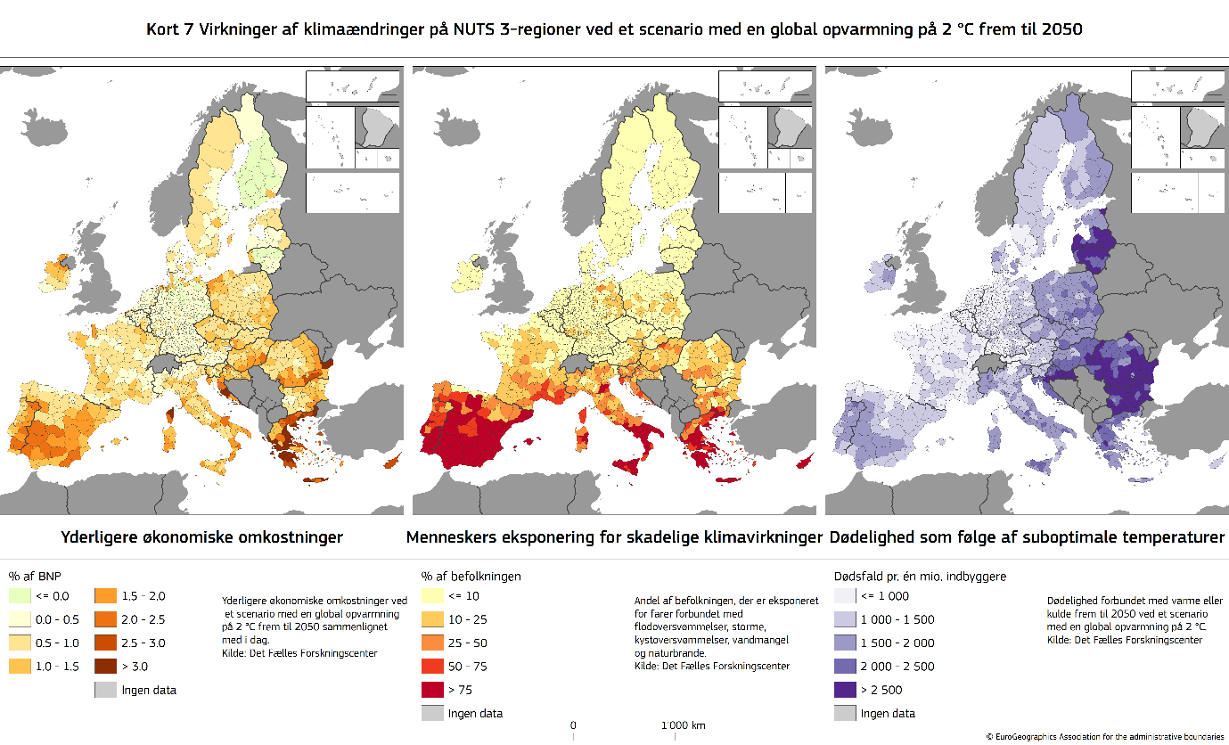
Luftforureningen i EU er stadig kendetegnet ved socioøkonomiske forskelle. Luftforureningen er generelt højere i byerne end i landdistrikterne, hvilket navnlig skyldes trafikkens indvirkning. Selv om luftkvaliteten blev bedre i både de rigeste og de fattigste regioner i EU i perioden 2007-2020, er der stadig forskelle, eftersom koncentrationen af fine inhalerbare partikler konsekvent er ca. en tredjedel højere i de fattigste regioner, som er mere afhængige af fast brændsel til opvarmning.
Modvirkning af klimaændringer og forbedring af miljøkvaliteten kræver en hurtig reduktion af emissionerne af drivhusgasser og luftforurenende stoffer i alle sektorer, herunder gennem cirkulær økonomi og genopretning af økosystemer. Dette kræver handling på alle forvaltningsniveauer, eftersom disse udfordringer som regel har stærke territoriale og sociale virkninger. Naturgivne, geografiske og socioøkonomiske forskelle mellem regionerne medfører også, at de ikke har samme evne til at reducere emissionerne.
Omstillingen til en klimaneutral økonomi bør ske på en rimelig og retfærdig måde. Regionernes uensartede evne til at drage fordel af denne omstilling kan forværre de territoriale forskelle. De økonomiske ændringer, der er forbundet med denne omstilling, gavner som regel de regioner, der bedre kan tiltrække investeringer og mobilisere kvalificeret arbejdskraft. Samtidig har mange landdistrikter og mindre udviklede regioner et stort potentiale til at producere vedvarende vind- og solenergi eller til CO₂-opsamling og -lagring i naturlige økosystemer. Udviklingen af dette potentiale ville ikke blot være til gavn for regionerne selv, men også for energisikkerheden i Europa som helhed.

Kort 8. Uudnyttet potentiale for sol-, vind- og vandenergi
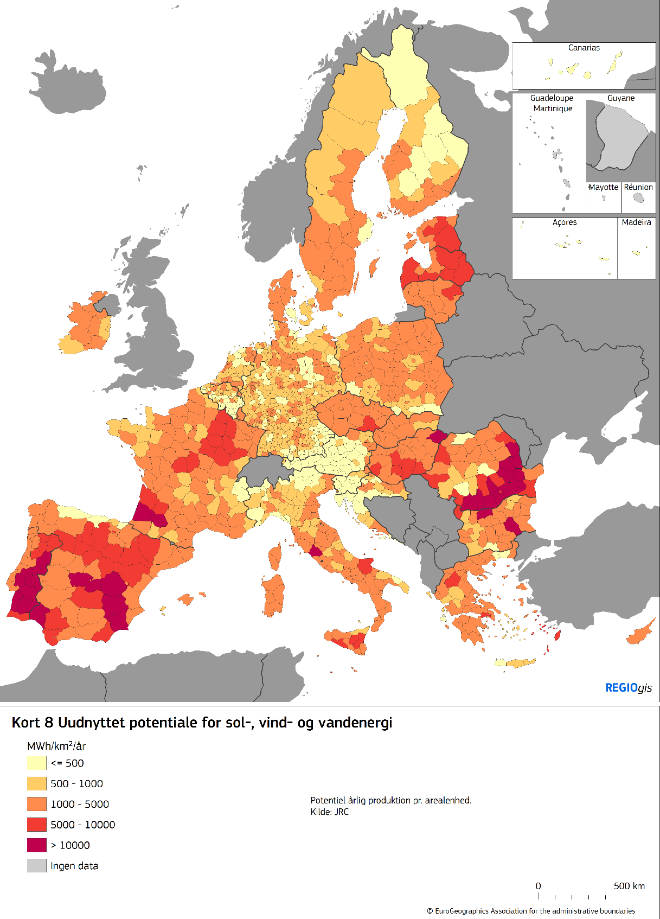
Klimaomstillingen giver også både muligheder og udfordringer for beskæftigelsen og for husholdningerne. Visse sektorer, der er stærkt afhængige af fossile brændstoffer, vil sandsynligvis blive ramt af jobtab eller omstrukturering. Samtidig er klimaændringerne en udfordring for traditionelle sektorer såsom landbrug, turisme, industri eller endda energiproduktion, navnlig i områder, hvor vandknaphed bliver normen. Arbejdstagere i de sektorer, hvor klimaændringerne har større indvirkning — navnlig arbejdstagere med specifikke færdigheder eller begrænsede muligheder for at flytte til andre industrier — kan have svært ved at finde nyt job, hvilket fører til arbejdsløshed og lægger pres på husholdningernes indkomst. I de sektorer, der er dominerende i den regionale og lokale økonomi, vil indvirkningen være af bredere udstrækning og kræve, at økonomierne i disse regioner tilpasser sig for at forblive konkurrencedygtige. Desuden kræver gennemførelsen af klimavenlige teknologier og foranstaltninger yderligere investeringer, hvilket skaber vanskeligheder for lavindkomsthusholdninger.
Der er behov for en helhedsorienteret tilgang for at skabe arbejdspladser og muligheder på tværs af regionerne, for at håndtere de asymmetriske omkostninger ved klimaændringerne og for at gennemføre klimaomstillingen og den grønne omstilling, herunder ved at fremskynde modvirkningen af drivhusgasemissioner og luftforurenende emissioner samt de nødvendige investeringer i modstandsdygtighed over for klimaændringer, forbedre forvaltningen af naturressourcer og naturgenopretning, skabe sunde økosystemer og naturbaserede løsninger, støtte tilpasningen til klimaændringerne og katastroferisikostyring, investere i vandeffektivitet og spildevandsrensning (hvor det er nødvendigt), investere i den cirkulære økonomi samt i boligers energieffektivitet og skifte til klimavenlige transportformer.
Den digitale omstilling giver muligheder for alle regioner i form af øget produktivitet i virksomheder, innovation, modstandsdygtighed og adgang til tjenester og en mulighed, navnlig for landdistrikter og mere fjerntliggende områder. Den digitale omstilling kan imidlertid også indebære risici for samhørigheden på grund af områdernes og folks forskellige kapacitet til at indføre og gøre brug af digitale teknologier — herunder for personer i ugunstige situationer og marginaliserede samfundsgrupper. Hvis der ikke føres passende offentlige politikker, kan manglen på digitale færdigheder blive større og potentielt forværre de sociale og regionale skel i Europa. Desuden kan manglen på investeringer i infrastruktur til digital konnektivitet og udbredelsen af digitale teknologier hæmme de berørte regioners vækst og konkurrenceevne på lang sigt. Dette kan have en negativ indvirkning på sådanne regioners socioøkonomiske tiltrækningskraft, hvilket gør det vanskeligere at fastholde kvalificeret arbejdskraft og innovative virksomheder.
Der er behov for løbende støtte til regioner, navnlig de mindst forberedte regioner, og navnlig i landdistrikter og fjerntliggende områder, for at sikre, at de kan høste fordelene ved den digitale omstilling. En sådan støtte er navnlig nødvendig for så vidt angår investeringer i udrulning af avancerede digitale netinfrastrukturer og -tjenester, erhvervelse af grundlæggende og avancerede digitale færdigheder samt virksomheders, borgeres og offentlige forvaltningers indførelse af digitale teknologier.
Det nye geopolitiske landskab kan også have alvorlige konsekvenser for mange af EU's regioner. Ruslands angrebskrig mod Ukraine har ført til, at nogle regioner har oplevet en kraftig nedgang i investeringer, handelsstrømme og økonomiske aktiviteter (herunder turisme) samt nye økonomiske hindringer og tab af arbejdspladser. Krigen resulterede også i, at et hidtil uset antal mennesker havde brug for indkvartering i EU. Med en kombination af juridisk, operationel og finansiel støtte har EU været med til at sikre, at både dem, der flygtede til EU, og de medlemsstater, der modtog dem, får god støtte. Nogle regioner har imidlertid oplevet et særligt stort antal personer, der ankommer, hvilket lægger pres på de lokale integrationssystemer. Regioner, der grænser op til Rusland og Belarus, står også over for sikkerhedsmæssige udfordringer og trusler mod eller brug af instrumentalisering af migration.
Der er også behov for fortsat støtte til visse regioner i den sydlige periferi og regioner i den yderste periferi, der er udsat for et særligt migrationspres ved de ydre grænser, eller som oplever en stigning i antallet af irregulære indrejser.
Stigende spændinger og større international konkurrence kræver mere diversificerede værdikæder. I forbindelse med en åben strategisk autonomi er mangfoldigheden i EU's regioner og deres eksisterende og potentielle konkurrencefordele et aktiv. Regional mangfoldighed kan styrke det indre marked og værdikæderne i hele Europa. For at opnå dette skal regionerne dog udstyres med de rette fysiske, menneskelige og innovationsmæssige ressourcer og kunne frigøre deres potentiale og merværdi.
Forvaltningen er vigtig
Mangler i den offentlige forvaltning og den administrative kapacitet hæmmer udviklingspotentialet og er fortsat en strukturel udfordring i flere regioner og medlemsstater. Institutionernes kvalitet — herunder respekten for retsstatsprincippet og den administrative kapacitet — er afgørende for afkastet af offentlige og private investeringer. Der er en stærk sammenhæng mellem forvaltningens kvalitet og virkningen af de samhørighedspolitiske investeringer. Dette kræver en styrkelse af den administrative kapacitet i de europæiske regioner, også med henblik på fremtidige EU-udvidelser, da en forbedring af forvaltningens kvalitet på nationalt, regionalt og lokalt plan kan øge effektiviteten af nationale og europæiske politikker og investeringer.

Kort 9. Europæisk indeks for forvaltningskvalitet, 2024
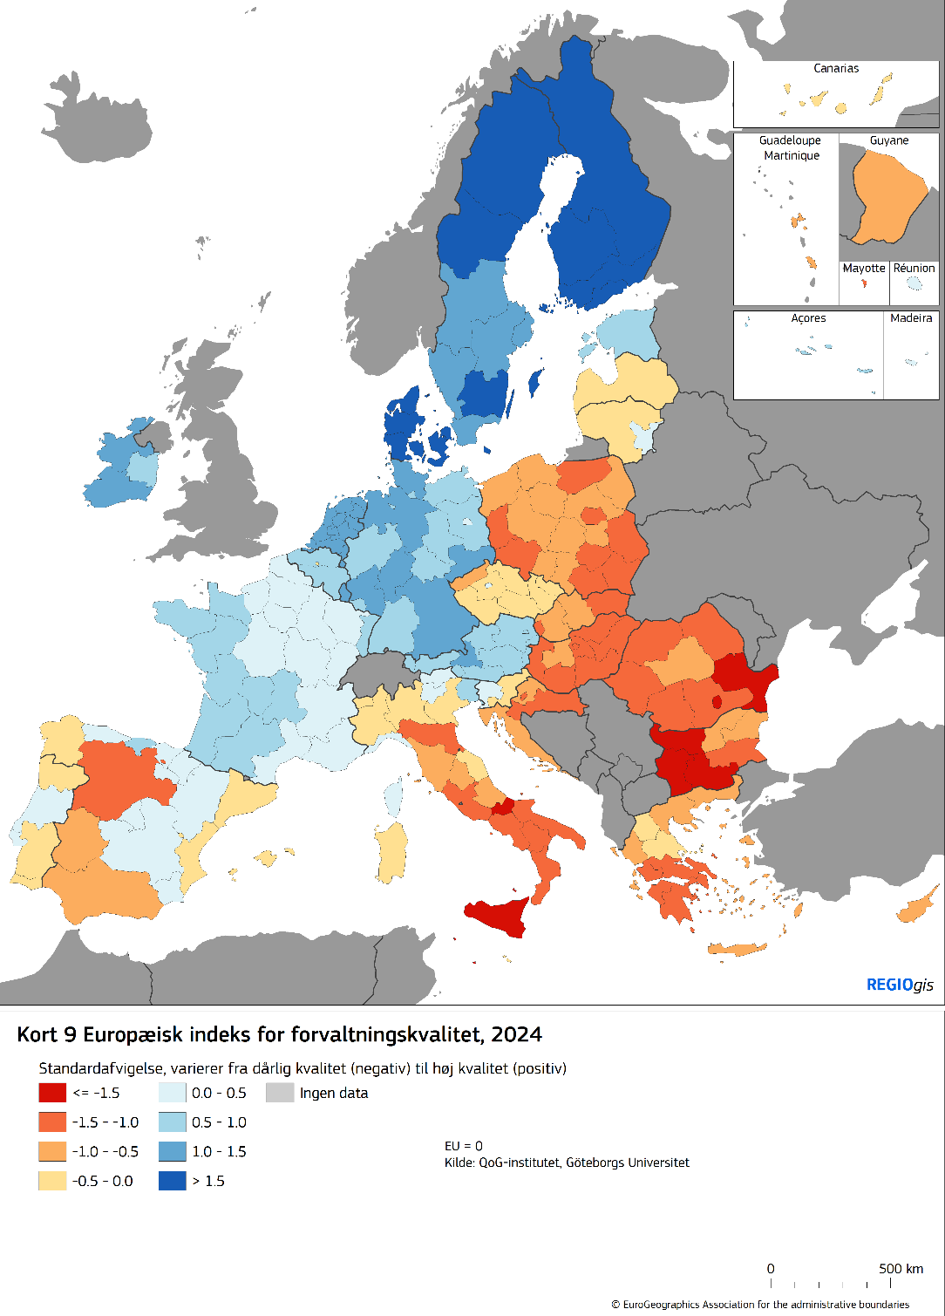
Mange regioners udviklingspotentiale kan også blive påvirket af den manglende diversificering af finansieringskilderne på regionalt og lokalt plan, når de i vid udstrækning er afhængige af overførsler fra de nationale budgetter. Subnationale enheder er i gennemsnit ansvarlige for over halvdelen af de offentlige investeringer. Denne andel er lavere, men stigende, i de mindre udviklede medlemsstater. Denne form for afhængighed underminerer de berørte landes modstandsdygtighed over for chok. En større og diversificeret finansieringskapacitet hos de regionale og lokale myndigheder, navnlig muligheden for at rejse private investeringer, samt en styrkelse af deres institutionelle kapacitet og administrative kompetencer ville således styrke bæredygtigheden af deres udviklingsstrategier.
IV. Status over samhørighedspolitikkens resultater og erfaringer, der kan trækkes på i fremtiden
Som det fremhæves ovenfor, har samhørighedspolitikken på en vellykket måde bidraget til konvergens mellem medlemsstaterne, mens billedet på subnationalt plan er mere nuanceret. Denne nationale konvergensproces overskygges da også undertiden af de stadig større subnationale forskelle, navnlig mellem store storbyområder og andre regioner samt regioner, der halter bagud og ofte er fanget i en "udviklingsfælde".
Programmerne for perioden 2021-2027 startede med en vis forsinkelse på grund af pandemiens konsekvenser, og, i visse medlemsstater, på grund af andre faktorer som f.eks. behovet for samtidig at udarbejde genopretnings- og resiliensplaner. Forvaltningsmyndighederne i medlemsstaterne og regionerne var nødt til at håndtere forskellige forvaltningssystemer og tidsrammer parallelt hermed. De mindre udviklede medlemsstater og regioner, som har det største behov for samhørighedspolitiske investeringer, støder ofte på betydelige vanskeligheder med udformningen og gennemførelsen — og de har mere begrænsede administrative ressourcer. På trods af foranstaltninger for at forenkle samhørighedspolitikken, der er indført med den lovgivningsmæssige ramme for perioden 2021-2027, og den støtte til den administrative kapacitet, der er ydet i de seneste årtier, er der behov for en yderligere forenkling af politikken.
For at styrke dens effektivitet med hensyn til opnåelsen af traktatens mål, navnlig i lyset af udfordringer, er det nødvendigt at overveje, hvordan samhørighedspolitikkens udformning kan forbedres yderligere.
Opnåelse af traktatens mål: at mindske forskellene i den økonomiske udvikling
Samhørighedspolitikken har udviklet sig konstant i den senere tid for at passe til de nye omstændigheder og støtte EU's prioriteter. Dette har omfattet ændringer af de støttede investeringer, den geografiske dækning, gennemførelsesmetoden, anvendelsen af konditionalitet og tilknytningen til processen med det europæiske semester. Samtidig er politikkens grundlæggende værdier og principper blevet fastholdt og endda styrket med tiden, nemlig en langsigtet programmeringsramme, partnerskab med interessenter og civilsamfundet, flerniveaustyring, evaluering og dataindsamling og frem for alt den stedbaserede tilgang, hvor støtten skræddersys til de regionale specifikke behov og muligheder.
I overensstemmelse med traktatens mål er samhørighedspolitikkens ressourcer blevet koncentreret på EU's mindre udviklede regioner og medlemsstater: 70 % af både Den Europæiske Fond for Regionaludvikling og Den Europæiske Socialfond Plus er blevet tildelt til disse regioner i programmerne for perioden 2021-2027. Midler fra Samhørighedsfonden tildeles udelukkende medlemsstater med et BNI pr. indbygger på under 90 % af EU-gennemsnittet. Selv om alle regioner modtager finansiering fra samhørighedspolitikken, er støtteintensiteten i perioden 2014-2020 højere i de mindre udviklede regioner, hvor der i gennemsnit tildeles ca. 297 EUR pr. indbygger og pr. år sammenlignet med EU-gennemsnittet på 117 EUR.
Samtidig med det fortsat primære fokus på de mindre udviklede regioner bør der også lægges vægt på udviklingsdynamik og på de langsigtede tendenser, hvor man tackler problemerne, før de rodfæster sig, og hjælper de regioner, der falder (eller risikerer at falde) i udviklingsfælder. Der skal kort sagt være en mere proaktiv tilgang til at nå traktatens mål om at fremme en harmonisk udvikling.
De forskellige regioner har forskellige udgangspunkter — og forskellige udviklingsforløb
Regionerne har forskellige udgangspunkter og behov for udvikling og forskellig kapacitet. På grund af deres forskellige administrative og finansielle kapacitet er de heller ikke lige godt rustet til at tackle nye udfordringer. Derfor er deres udviklingsforløb forskellige, når de skal håndtere aktuelle og fremtidige forandringer.
EU bør ved hjælp af samhørighedspolitikken (men ikke kun) kanalisere målrettet, stedbaseret støtte med fokus på de enkelte regioners specifikke behov i overensstemmelse med EU's prioriteter og med behørig hensyntagen til udfordringerne, rammerne og politikkerne i de enkelte medlemsstater.
Regionale udviklingsprogrammer har længe været en hjørnesten i samhørighedspolitikken, men Fonden for Retfærdig Omstilling har vist, hvordan støtten kan skræddersys yderligere til specifikke områders udviklingsbehov med henblik på at tackle de på forhånd identificerede udfordringer i forbindelse med klimaomstillingen. Strategier for intelligent specialisering har ligeledes vist sig at være nyttige til at styrke de regionale innovationsøkosystemer. De er baseret på lokal kapacitet og lokale aktiver, de bygger på et netværk af lokale og regionale interessenter, og de tackler innovationskløften.
Den grønne og den digitale omstilling, den demografiske omstilling, de skiftende globale økonomiske tendenser og klimaændringerne vil påvirke alle de regionale økonomier. Disse udfordringers omfang og karakter vil dog være forskellig fra region til region — og det samme vil regionernes evne til at tackle dem.
Der er derfor behov for grundige overvejelser om, hvordan politikken bedst kan skræddersys yderligere til regionernes forskellige økonomiske profiler og geografiske karakteristika med henblik på strategisk målretning af investeringer. Der er et stigende behov for bedre at afspejle de mange udviklingsmæssige udfordringer, reformbehov og divergerende sociale og beskæftigelsesmæssige forhold for at fremme en mere effektiv programmering af EU-midler i den yderste periferi, tyndt befolkede områder, øer, bjergområder, grænseregioner, landdistrikter og områder, der er berørt af industriel omstilling og andet.
Fremme af en mere afbalanceret territorial udvikling
Den subnationale økonomiske udvikling er ofte kendetegnet ved en stærk polarisering mellem hovedstadsregioner og store storbycentre på den ene side og regioner med en lavere befolkningstæthed på den anden side. Den ulige fordeling af vækstfaktorer medfører, at de mere udviklede regioner klarer sig bedre, når det gælder innovation og konkurrenceevne, kvaliteten af den offentlige forvaltning og administration samt uddannelsesniveau. Dette kan også betyde, at der stadig er et betydeligt økonomisk potentiale og potentiale til at skabe kvalitetsjob, som skal udnyttes i mindre udviklede landdistrikter og mellemregioner.
Storbyområder, byer og deres omgivelser spiller en central rolle i den regionale udvikling. De koncentrerer menneskelig kapital (herunder universiteter, erhvervsuddannelsescentre og FoU-centre), og de sikrer høj konnektivitet og tjenester af høj kvalitet. På grund af dette tiltrækker de naturligt investeringer. Men deres tiltrækningskraft har sin pris, nemlig større trafikoverbelastning, sociale udfordringer og boligudgifter, der — kombineret med højere lønomkostninger — kan underminere deres konkurrenceevne.
Små og mellemstore byer spiller også en afgørende rolle i den territoriale udvikling ved at fremme væksten i de omkringliggende områder. De er afgørende for leveringen af offentlige og private tjenester og giver beskæftigelses- og uddannelsesmuligheder til de omkringliggende områder.
Et bedre samarbejde på tværs af EU's regioner kan også bidrage til, at der opnås en mere afbalanceret territorial udvikling. Samhørighedspolitikken har, navnlig gennem Interregprogrammerne, bidraget til at støtte det interregionale samarbejde via et grænseoverskridende og tværnationalt samarbejde, herunder ved hjælp af makroregionale strategier. De fremmer innovation, udvikling og bedre forvaltning. Der er ikke desto mindre plads til at styrke det regionale samarbejde på forskellige niveauer — navnlig ved at levere fælles offentlige goder på tværs af grænserne i betragtning af merværdien af at støtte grænseoverskridende investeringer med EU-budgettet.
Territoriale ubalancer kunne afhjælpes med en mere polycentrisk udviklingsmodel, som er baseret på små og mellemstore byer og fremmer tilgængeligheden af offentlige tjenester i områder, der ligger langt fra store bycentre. Det regionale samarbejde kunne styrkes ved at opbygge de relevante myndigheders og interessenters kapacitet.
Partnerskab, flerniveaustyring og interessenternes indflydelse
Personer på stedet har større viden om deres områdes præcise behov. Derfor bør de inddrages i beslutningerne og politikudformningen. Denne inddragelse og indflydelse kan også bidrage til at modvirke den stigende politiske utilfredshed og mistilliden til de offentlige myndigheder.
Rammen for perioden 2021-2027 styrkede partnerskabet og inddragelsen af regionale og lokale aktører, civilsamfundet og arbejdsmarkedets parter. Foranstaltningerne omfattede fremme af territoriale gennemførelsesmodeller såsom lokaludvikling styret af lokalsamfundet (CLLD) eller integrerede territoriale investeringer. Disse kombinerer finansiering fra flere kilder for at bidrage til gennemførelsen af en territorialt baseret strategi, der omfatter lokalt partnerskab, bottom-up-tilgange og territorial forvaltning. Der er behov for yderligere overvejelser om, hvordan de subnationale myndigheder og andre relevante interessenter bedst kan inddrages, og hvordan de territoriale flerniveaustyringsmekanismer kan styrkes. Målet er bedre at opfylde behovene hos arbejdsmarkedets parter, de økonomiske interesseorganisationer og borgerne i overensstemmelse med EU's prioriteter. Denne styrkede rolle for de lokale partnere kræver en forbedring af deres administrative kapacitet, og det bør indgå i drøftelserne, hvordan man bedst gør dette.
Fremme af institutionel konvergens ved at afhjælpe eksisterende mangler i den offentlige forvaltning og den administrative kapacitet
God regeringsførelse, stærke institutioner, respekt for retsstatsprincippet og en stærk administrativ kapacitet er en forudsætning for en effektiv og virkningsfuld udformning og gennemførelse af enhver udviklingsstrategi og mere generelt for økonomiske og sociale fremskridt. Administrative og forvaltningsmæssige svagheder hindrer nogle medlemsstater og regioner i at høste de fulde fordele ved samhørighedspolitikken, navnlig på grund af deres vanskeligheder med at forberede og gennemføre investeringer.
Svagheder i forvaltningen og kapaciteten er stadig udbredte. Den nuværende støtte fra samhørighedspolitikken, som ydes gennem teknisk bistand, afhjælper for det meste kapacitetsmanglerne i forbindelse med forvaltning og levering af midler, herunder når de vedrører bekæmpelse af svig og korruption.
Andre EU-instrumenter har også bidraget til at styrke den administrative kapacitet, først og fremmest instrumentet for teknisk støtte, som i stadig større grad støtter de regionale og lokale myndigheder. Reformer af offentlige forvaltninger, der støttes af genopretnings- og resiliensfaciliteten (f.eks. i tilladelsesprocedurer eller offentlige udbud), har gavnet investeringerne, der finansieres under både genopretnings- og resiliensfaciliteten og samhørighedspolitikken.
En mere ambitiøs og helhedsorienteret tilgang er nødvendig for at adressere disse svagheder i de nationale og regionale forvaltninger samt blandt støttemodtagerne og hos partnerne. En sådan strategisk tilgang kunne bestå i at kombinere skræddersyet teknisk støtte med reformkrav på visse områder.
Afhjælpning af administrative mangler ville ikke blot forbedre samhørighedspolitikkens effektivitet, men også bidrage til at fremme investeringer og udvekslinger på det indre marked, øge de berørte regioners og medlemsstaters tiltrækningskraft og forbedre deres kapacitet til at gennemføre gældende EU-ret.
Forbedring af de samhørighedspolitiske investeringers effektivitet og fremme af reformer
Investeringer er en nødvendig, men ikke tilstrækkelig, forudsætning for at sikre økonomisk udvikling. Selv om de har modtaget støtte fra samhørighedspolitikken i mange år, har nogle regioner stadig svage økonomiske resultater. Der er behov for reformer for at fjerne hindringerne for regional udvikling — det gælder både specifikke investeringshindringer, lovgivningsmæssige hindringer eller foranstaltninger for at forbedre arbejdsmarkedets funktion og erhvervsmiljøet.
Under rammen for perioden 2021-2027 har samhørighedspolitikken fremmet en stærkere tilknytning mellem investeringer og reformer ved hjælp af grundforudsætninger og en tilpasning til det europæiske semester. Ved at fjerne hindringer for regional vækst og udvikling kan sådanne forbindelser have en positiv indvirkning på det indre marked.
Grundforudsætningerne skaber en ensartet ramme med henblik på at øge de samhørighedspolitiske investeringers effektivitet og sikrer f.eks. den økonomiske relevans og finansielle bæredygtighed af planlægningen af transportinvesteringer eller vandforvaltningens sammenhæng med EU's prioriteter og krav. En anvendelse af disse grundforudsætninger gennem en fælles række krav, der er fastsat i lovgivningsrammen, kan dog begrænse deres mulighed for at tage hensyn til medlemsstaternes særlige vanskeligheder, behov og udfordringer, når de udvikler sig med tiden.
Der er ligeledes indført en stærkere koordinering mellem det europæiske semester og de samhørighedspolitiske investeringer. Mens det europæiske semester fokuserer på nationale reformer, har den styrkede territoriale og sociale dimension i semestret siden 2018 givet det en større rolle med hensyn til at vejlede medlemsstaterne i at udnytte det økonomiske potentiale på hele deres område og mindske uligheder. De investeringsrelaterede landespecifikke henstillinger var således vejledende for samhørighedspolitikkens programmer for perioden 2021-2027 og for anvendelsen af Fonden for Retfærdig Omstilling. Henstillingerne fra 2024 vil spille en central rolle i midtvejsevalueringen og tilpasningerne af programmerne i 2025, med et større fokus på særlige regionale forhold og udfordringer.
For at fremme den regionale vækst og konvergens yderligere er det nødvendigt at undersøge, hvordan forbindelsen mellem investeringer og reformer kan styrkes yderligere for at maksimere samhørighedspolitikkens virkning. I disse overvejelser bør der tages hensyn til erfaringerne fra andre EU-instrumenter, navnlig genopretnings- og resiliensfaciliteten, som har indført en stærkere komplementaritet mellem investeringspolitik og reformer i medlemsstaterne. Overvejelserne bør omfatte omfanget af de nødvendige reformer, det europæiske semesters rolle og koordineringen mellem de europæiske politikker og de nationale og regionale politikker.
Bedre koordinering og sammenhæng med nationale politikker
Fremme af samhørigheden er ikke samhørighedspolitikkens ansvar alene. Udnyttelsen af det økonomiske potentiale i alle EU's regioner, samtidig med at de socioøkonomiske uligheder mindskes, kræver en fælles indsats og bør være et fælles mål for investeringspolitikkerne på EU-plan og nationalt plan. Dette har ikke altid været tilfældet i tilstrækkelig grad. Derfor er det nødvendigt yderligere at overveje, hvordan EU's og medlemsstaternes bestræbelser på at afhjælpe forskellene og fremme traktatens mål om økonomisk, social og territorial samhørighed kan kombineres, så de styrker hinanden, og så støtten skræddersys til de forskellige typer områder.
Hvis den territoriale dimension integreres i politikudformningen, hvor det er relevant, kan det f.eks. styrke sammenhængen mellem regionsspecifikke behov og horisontale (europæiske og nationale) politikker.
En mere effektiv opnåelse af resultater
Forsinkelserne i programmeringen og gennemførelsen af samhørighedspolitikkens programmer (som delvis skyldes udskydelsen af den finansielle gennemførelse kombineret med administrative mangler i nogle medlemsstater og regioner) tyder på, at politikkens gennemførelsesmetode kan forbedres. Dette kan navnlig gøres ved at sikre en yderligere forenkling for forvaltningerne og støttemodtagerne.
Rammen for perioden 2021-2027 indeholder vigtige forenklingsforanstaltninger, herunder en reduceret liste over politikkens mål, en klarere interventionslogik ved hjælp af indikatorer, lettere rapportering og ordninger med én enkelt revision. Den har også udvidet mulighederne for at anvende alternative betalingsmuligheder ud over fakturabaserede omkostninger, dvs. finansiering, der ikke er knyttet til omkostninger, eller forenklede omkostningsmuligheder. Dette har banet vejen for en enklere gennemførelse med hurtigere betalingsmuligheder. Medlemsstaterne har imidlertid endnu ikke gjort fuld brug af disse muligheder.
De positive erfaringer, der er opnået via gennemførelsen af ESF og ESF+, hvor man går i retning af en resultatbaseret gennemførelsesmodel, kan være nyttige at lære af i fremtiden. Det er vigtigt at vurdere, om denne gennemførelsesmodel med betalinger knyttet til opnåelsen af resultater (i stedet for godtgørelse af afholdte omkostninger) kan reducere den administrative byrde for programmyndigheder og støttemodtagere, fremskynde den finansielle gennemførelse og gøre politikken mere resultatorienteret.
Midtvejsevalueringen af genopretnings- og resiliensfaciliteten har også givet nogle vigtige overvejelser at tage højde for ved den kommende udformning af EU's støtteinstrumenter. De hermed forbundne høringer viser, at der er bred støtte til resultatbaserede finansieringsinstrumenter på EU-plan. Midler under genopretnings- og resiliensfaciliteten udbetales, når delmål og mål er nået, hvilket udgør konkrete skridt i medlemsstaternes gennemførelse af reformer og investeringer og dermed belønner fremskridt undervejs.
I forbindelse med midtvejsevalueringen blev det også konstateret, at en kombination af reformer og investeringer på en integreret måde giver effektive incitamenter til at opfylde mangeårige reformbehov og kan resultere i en mere sammenhængende og effektiv gennemførelse. Genopretnings- og resiliensplanerne fremmer holistisk politikudformning ved at tilskynde medlemsstaterne til at udforme et sammenhængende sæt reformer og investeringer med klare resultater, der tager fat på både EU's politiske prioriteter og landespecifikke udfordringer. Samtidig viser evalueringen, at lokale og regionale myndigheder, interessenter og arbejdsmarkedets parter har peget på, at de ikke er blevet tilstrækkeligt inddraget, og minder om vigtigheden af, at de inddrages reelt — ikke blot i udformningen, men også i gennemførelsen og overvågningen af de foranstaltninger, der berører dem. Endelig understreger evalueringen også potentielle områder for en fremtidig forenkling for at sikre tilstrækkelig fleksibilitet i udformningen og gennemførelsen af planerne, navnlig hvad angår deres revisionsprocedure, fastsættelsen af milepæle og mål samt den aktuelle revisions- og kontrolramme.
Enhver fremtidig ændring af samhørighedspolitikken eller en ny gennemførelsesmodel skal tilpasses traktatens mål om økonomisk, social og territorial samhørighed og tage hensyn til erfaringerne fra samhørighedspolitikkens programmering og dens regionale og stedbaserede tilgang samt erfaringerne fra genopretnings- og resiliensfaciliteten. Der er også praktiske spørgsmål, som skal overvejes, f.eks. konsekvenserne for revisions- og kontrolsystemet.
Opnåelse af langsigtede mål — men med indbygget fleksibilitet i tilfælde af uforudsete omstændigheder
Samhørighedspolitikkens programmer forfølger langsigtede udviklingsmål med en gennemførelsesperiode, der strækker sig over et årti.
Den eksisterende mulighed for at ændre samhørighedspolitikkens programmer muliggør allerede en fleksibel tilpasning for at tage højde for de skiftende omstændigheder. Denne fleksibilitet er blevet større med tiden. Den har haft stor effekt som reaktion på økonomiske kriser og uventede chok, navnlig inden for beredskabsstyring, genopretning og forebyggelse. Den lovgivningsmæssige ramme omfatter muligheder for en hurtig omfordeling af midler mellem og inden for programmer, midtvejsevalueringen og specifikke bestemmelser om midlertidige undtagelser som reaktion på ekstraordinære eller usædvanlige omstændigheder.
Selv om det var afgørende for samhørighedspolitikken at bidrage til EU's reaktion på de socioøkonomiske konsekvenser af covid-19-pandemien og Ruslands angrebskrig mod Ukraine, skal dens primære fokus fortsat være på at nå langsigtede strukturelle mål. Økonomisk modstandsdygtighed kan kun opnås gennem langsigtede investeringer, navnlig i diversificering af de regionale økonomier, opbygning af tilpasningsevnen til teknologiske og demografiske ændringer og opkvalificering af arbejdsstyrken.

KONKLUSION
Den 9. samhørighedsrapport fremhæver samhørighedspolitikkens betydelige resultater med hensyn til at fremme opadgående økonomisk og social konvergens i Unionen. Der er dog stadig udfordringer, navnlig på regionalt plan, og disse vil blive yderligere påvirket af strukturelle forandringer. Erfaringerne fra tidligere gennemførelsesperioder og fra samspillet med andre instrumenter understreger behovet for en yderligere forbedring af samhørighedspolitikkens udformning. En styrket og moderniseret politik er afgørende for at styrke Europas vækstmodel, skabe et inklusivt Europa og udmønte traktatens mål om økonomisk, social og territorial samhørighed til virkelighed.

Forging a sustainable future together — Cohesion for a competitive and inclusive Europe: report of the High-Level Group on the Future of Cohesion Policy.
Faste offentlige bruttoinvesteringer.
Medlemsstater med en bruttonationalindkomst pr. indbygger på under 90 % af EU-gennemsnittet.
Virkningen af programmerne for 2014-2020 og 2021-2027 blev vurderet ved hjælp af RHOMOLO, som er Europa-Kommissionens rumlige beregnelige generelle ligevægtsmodel. Se en nærmere analyse i kapitel 9 i den 9. samhørighedsrapport.
Tjekkiet, Polen, Slovakiet, Kroatien, Bulgarien, Rumænien, Estland, Grækenland, Cypern, Letland, Litauen, Ungarn, Malta og Slovenien.
Se kapitel 9 i den 9. samhørighedsrapport.
COM(2024) 146 final af 20.3.2024.
Forordning (EU) 2024/795 om oprettelse af platformen for strategiske teknologier for Europa (STEP).
Individuelle læringskonti giver personer i den erhvervsaktive alder et budget, som de kan bruge på god efter- og videreuddannelse for at forbedre deres færdigheder og beskæftigelsesegnethed.
COM(2023) 32 final af 17.1.2023.
COM(2023) 577 final af 11.10.2023.
Urban-rural Europe - income and living conditions - Statistics Explained (europa.eu)
A. Rodriguez-Posé, L. Dijkstra og H. Poelman: The Geography of EU Discontent and the Regional Development Trap, Regional Policy Working Papers 03/2023.
COM(2024) 82 final af 21.2.2024.

